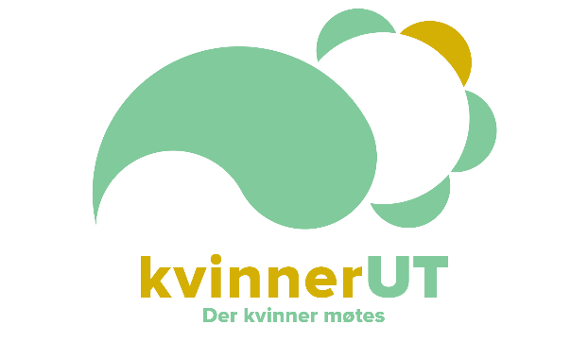
SØKNADSSKJEMA FOR ØKONOMISK STØTTE TIL «KvinnerUT»

Gjennom prosjektet «KvinnerUT – der kvinner møtes» vil bygdekvinnelaget bidra til en bedre inkludering av minoritetskvinner i bygdesamfunnet gjennom felles aktiviteter. Målet med prosjektet er å etablere møteplasser og kvinnenettverk som styrker minoritetskvinners sin deltagelse i lokalsamfunnet og hever integreringskompetansen til bygdefolket. Hovedinnsatsen handler om «å få kvinner ut» og skape samhold gjennom felles aktiviteter i nærmiljøet.
Lokallagene kan søke om økonomisk støtte på kr. 10. 000,-. Lokallagene som mottar prosjektmidler inviterer med seg minoritetskvinner til fire ulike aktiviteter i løpet 2019.
Støtten kan for eksempel brukes til å dekke utgifter til foredragsholdere, transport eller råvarer som benyttes i forbindelse med aktivitetene.
Aktivitetene skal være igangsatt eller gjennomført innen 15. desember 2019.
Det er begrensede midler til utdeling, og dermed vil prinsippet «FØRSTEKVINNE TIL MØLLA» være gjeldende.
Fyll ut dette skjemaet og send det til prosjektleder Sosan Asgari Mollestad på e-post:
sosan.mollestad@bygdekvinnelaget.no

Lokallag:
Navn på kasserer:
Adresse til kasserer:
Telefon:
E-post:
Kontonummer til laget:
Org.nummer til laget:

INFO VEDRÅRENDE DE FIRE AKTIVITETENE
Fyll ut en detaljert beskrivelse av aktivitetene og gjennomføringen av disse (valg av type aktivitet, deltakere, eventuelle samarbeidspartnere, markedsføring / annonsering, iverksetting osv.)

Dato | Aktivitet | Antall minoritetskvinner

Det er ønskelig at lokallagene sender bildedokumentasjon fra de gjennomførte aktivitetene.
Dersom lokallagene ikke får gjennomført de fire aktivitetene som er kravet for å få prosjektmidler, må støtte tilsvarende kr. 2 500,- for hver aktivitet som ikke er gjennomført, tilbakebetales. Dette for å gi flere lokallag muligheten til å delta i prosjektet.

Dato: Underskrift

